
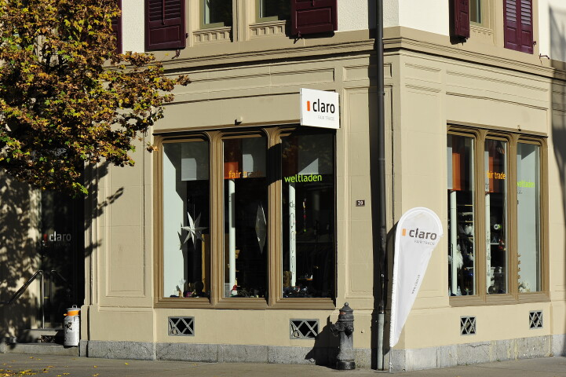
Jahresbericht Verein claro Weltladen Glarus 2025
Liebe Mitglieder, Kunden/innen und Förderer des claro Weltladens, herzlichen Dank für eure Unterstützung.
Wieder ist ein spannendes Jahr mit vielen tollen Begegnungen vergangen.
Rückblickend hat es einige Veränderung im Ladenlokal gegeben.

Unterhalt und Ersatz:
Wasserbruch im Kinder-Produkte-Zimmer:
Im Juli 2025 floss Wasser aus dem Lüftungskanal in der Decke. Das Wasser kam von der Wohnung im 1. OG. Der Abwasserschlauch der Geschirrspülmaschine war defekt. Zum Glück kamen nur wenige Produkte und Möbel zu Schaden, jedoch waren die Decke und eine Wand feucht. In Zusammenarbeit mit unserem Vermieter konnte der Schaden behoben werden. Der Raum war für etwa 2 Monate geschlossen.
Wir haben uns dann entschieden diesen zu umfunktionieren. Das heisst, hier werden gezielt Projekte präsentiert, die wir, mit dem Verkauf derer Produkte, unterstützen. Zusätzlich ist es ein Begegnungsraum (unser «Weltstübli») geworden, es finden Degustationen und Informationen statt. Man kann diesen ebenfalls für Sitzungen im kleinen Rahmen nutzen.

Werbung
In der Werbung waren wir dieses Jahr eher zurückhaltend, da die Ausgaben im 2024 (40-jähriges Jubiläum) doch sehr hoch waren. An der Weihnachtsverlosung im Fridolin machen jedoch immer mit, wie jedes Jahr.
Digitale Werbung machen wir beim Newsletter von Glarus Service und auf Instagram. Ebenfalls werden unsere neuen Produkte regelmässig auf unserer Webseite vorgestellt.
Im November und Dezember waren Marlène und Dorothea an einigen Tagen im Laden bzw. in unserem neuen Weltstübli anwesend. Marlène, die Aromatherapeutin von Farfalla Produkten ist, hat unsere Kunden fachlich beraten. Dorothea hat feines Weihnachtsgebäck, mit Fair Trade Produkten, gebacken. Unsere Kunden konnten diese zu einem Kaffee, Tee oder Punsch degustieren. So konnte ein spannender Austausch stattfinden.

2025 aus der Sicht der Geschäftsleitung:

Trotzt Umsatzrückgang bin ich sehr zufrieden. Wie haben eine treue bestehende Kundschaft und auch neue Kunden gewinnen können.

Veränderungen im Kaufverhalten waren vor allem beim Verkauf von Kleidern und Spielsachen für Kleinkinder, wie Kleidung im Allgemeinen, zu spüren.
Die Tendenz geht momentan Richtung Secondhand und die vielen Börsen mit dem Thema «tauschen, bringen & holen». Was natürlich für die Nachhaltigkeit toll ist. Auch die Wiederverwertung von Kleidern ist eine gute Sache, so bleiben die Kleider in der Schweiz und werden nicht bergweise ins Ausland exportiert, in Länder die diese gar nicht brauchen.
Dass die Grossverteiler wie Coop, Migros, etc. immer stärker in Bio und Fair Trade werden macht es uns auch nicht einfacher.

Unsere Herausforderung ist es, uns laufend anzupassen und umzuorientieren. Das kann monatlich, halbjährlich oder jährlich sein.

Der Kontakt zur Fair Trade School in Niederurnen war ein Schritt zur besseren Zusammenarbeit mit der Fair Trade Town Glarus Nord und sollte zugleich Werbung für uns werden. Die Linth-Escher-Schule in Niederurnen hat von uns Pausenriegel gekauft, die sollten von den Schülern als Pausensnack gekauft werden. Leider hat das nicht funktioniert; zu teuer, obwohl dieser mit 2.- Fr. (im Laden kostet er 2.30 Fr.), im Vergleich zu anderen Marken, im Rahmen ist.
Das Angebot, ein Schaufenster bei uns zu gestalten, hat Dank meiner Kontakt-Lehrerin dann super geklappt.

Die gezielte Förderung von Frauenprojekten steht auch im 2026 im Mittelpunkt. Ich freue mich, dass immer wieder ein Neues dazukommt. Wie zum Beispiel die Firma Lulu Life, die ihr heute kennenlernen dürft.

Auch Regional konnten wir einen neuen Partner als Lieferanten gewinnen. Der Biohof Heugabel in Diesbach, Glarus Süd.

Wir sind und bleiben ständig in Bewegung und ich freue mich auf tolle neue Begegnungen. Sei es im Laden oder auf den Messen.

Ein grosses Dankeschön dem Ladenteam, Elisabeth, Claudia und Daniela, das mit mir als Vorgesetzte sehr «beweglich» sein muss.
Wie unserer Reinigungsperle Jameia und der seit März neuen Mitarbeiterin im Verkauf Béatrice Schai.

Es war ein spannendes Jahr mit vielen neuen Begegnungen und Erkenntnissen.

Susanne Hirschi
Geschäftsführerin und Präsidentin

Juni 2026

